Milé děti,

na dnešní online výuce jsme si povídali o Českomoravské vrchovině. Vaším prvním úkolem bude doplnění zápisů jako obvykle (do čtvrtka 7.5.).
Druhý úkol je zaměřen na zopakování toho, co víme o ČR – prohlédnete si prezentaci „Významná místa ČR + testík - 5.C online“, která je vložena na třídním webu. Na konci prezentace je jednoduchý testík (čtyři otázky s výběrem možností). Vy mi do e-mailu pošlete informaci, že jde o testík z VL a napíšete mi vaše řešení (číslo otázky a vybranou odpověď – buď a), b), c) nebo d). Vždy je správná jedna odpověď – nejde o chytáky. Veškeré odpovědi jsou v prezentaci.
Termín pro odevzdání testíkových odpovědí je čtvrtek 7. 5. 2020.

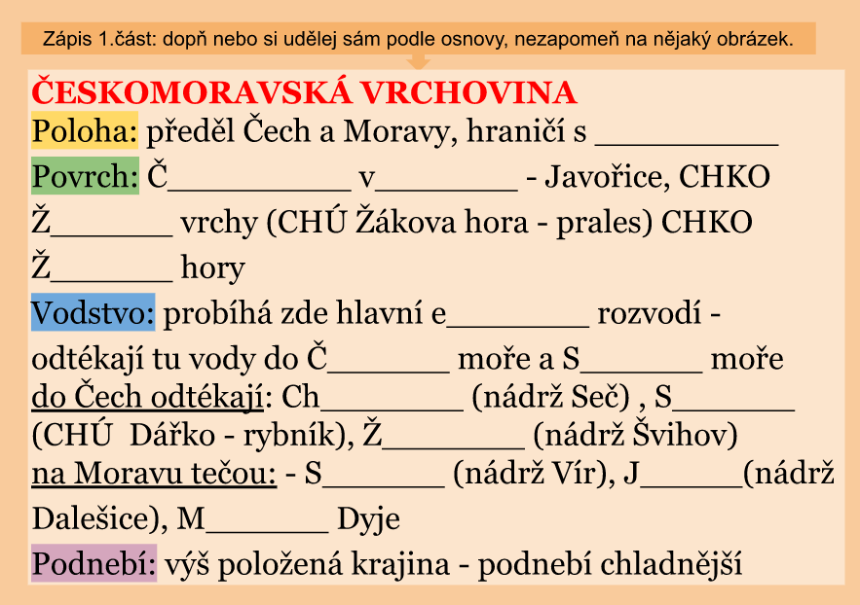
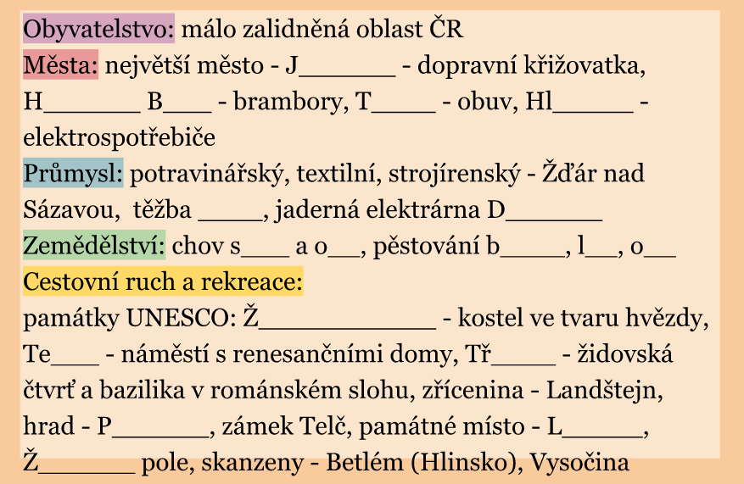

Mějte se pěkně,
Jana Obalilová

